Тема: Сюжетна витинанка. Виготовлення картин технікою витинанки.
Мета: формувати уявлення дітей про особливості сюжетної витинанки; ознайомити із послідовністю виготовлення виробів технікою витинанки; навчити виготовляти картини технікою витинанки; розвивати вміння розміщувати деталі на основі, розмічати, різати і склеювати папір; виховувати інтерес та зацікавленість різноманітною культурою рідного народу; виховувати працелюбність, акуратність, бажання довести справу до кінця.
Матеріали та обладнання: ножиці, кольоровий папір, картон, клей, простий олівець, пензлик.
Методи і прийоми роботи: бесіда, розповідь, пояснення, практична робота, інструктаж.
Хід уроку
І. Підготовка робочих місць. Організаційна частина.
1.1. Перевірка готовності до уроку.
— Діти, перевірте, чи є у вас необхідне обладнання. Я буду називати вам предмети, а ви піднімайте їх. Сьогодні нам будуть необхідні: цупкий папір, кольоровий папір, ножиці, олівець, клей, щіточка для склеювання, чистий аркуш паперу, шаблони.
ІІ. Актуалізація опорних знань.
— Ще люди в нашому краї прикрашали хати витинанками. Ви вже вивчали в попередніх класах, що таке витинанка. Хто скаже, що називають витинанкою? (Витинанка – це прикраса житла, витята ножицями з білого або кольорового паперу).
— Ось, подивіться як оздоблювали хати витинанками. Витинанки часто доповнювали хатні розписи, а інколи повністю заміняли їх. Витинанки розташовували на стінах, наліплювали поздовжніми стрічками попід стелею, навколо вікон. Також витинанки клеїли на папір, виготовляючи так звану картину. Витинанки поділяються на: рослинні, тваринні, сюжетні, силуетні, одинарні, складні тощо.
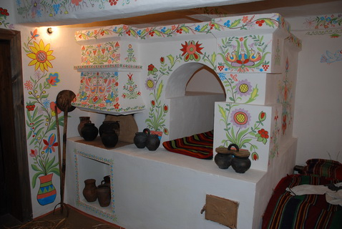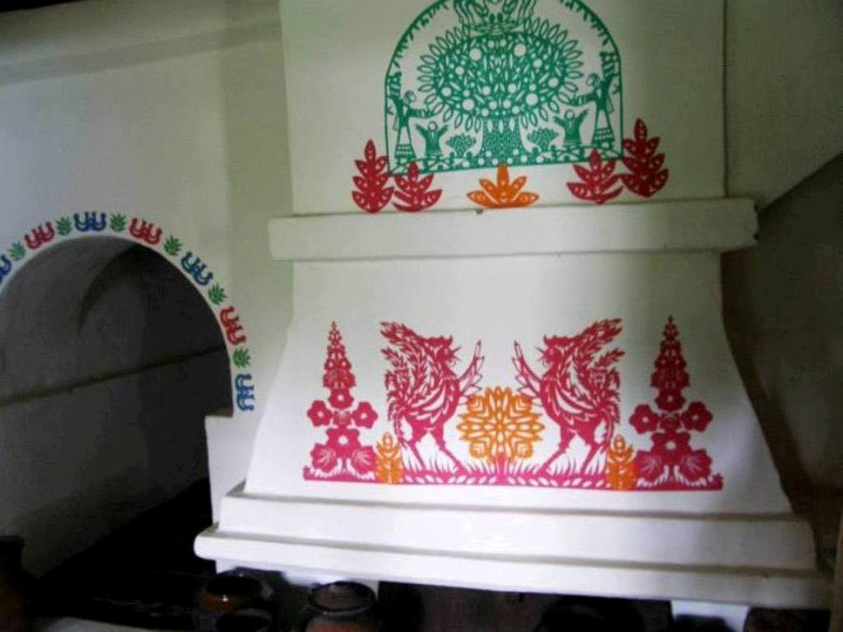
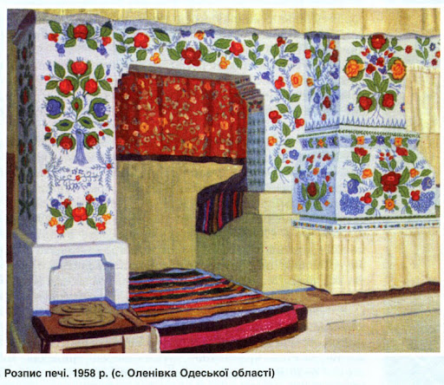
ІІІ. Оголошення теми. Мотивація навчальної діяльності.
— Діти, сьогодні на уроці ми з вами будемо виготовляти картини технікою витинанки.

ІV. Вступний інструктаж.
4.1. Демонстрація та аналіз зразка виробу.
https://www.youtube.com/watch?v=OeRSJaVgpxs
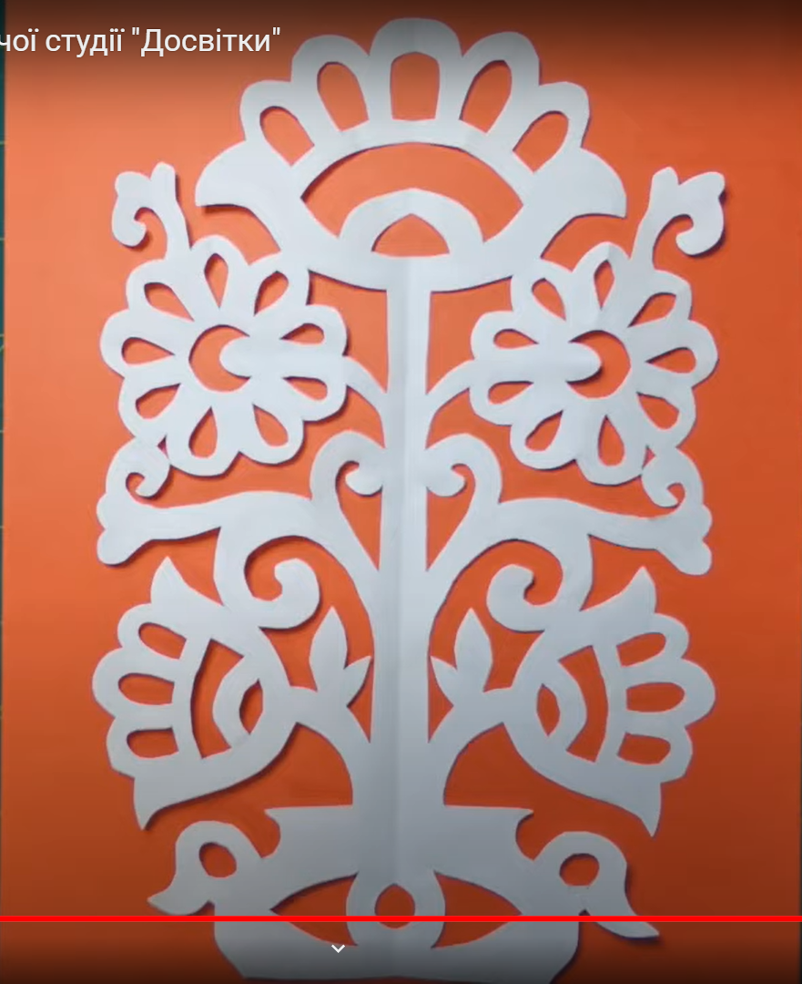
— Пригадайте які бувають витинанки? (Рослинні, сюжетні, симетричні).
— До якого виду витинанок можна віднести дану? (Сюжетної, симетричної).
— Для чого може бути використана ця витинанка? (Для того щоб прикрасити кімнату, клас)
— З чого вона виготовлена? (З паперу)
— З якого паперу? (Білого і кольорового)
— Який папір береться за основу? (Грубий, цупкий)
— Чи можна використати інший колір паперу для основи? (Так)
— Який папір береться для виготовлення витинанки? (Кольоровий, тонкий)
— Як будемо згортати кольоровий папір? (Навпіл, так щоб кінці співпадали)
— Як будемо прикладати шаблон? (Так щоб пряма частина шаблону збігалася із лінією згину паперу)
— А чому саме так? (Коли ми розігнемо папір, вийде ціла симетрична композиція)
— Чим будемо обводити шаблон? (Олівцем)
— Як будемо обводити: зверху вниз чи знизу вверх? (Зверху вниз)
— З якої сторони потрібно обводити? (З виворітної)
— Що будемо робити далі? (Вирізувати)
— Чим будемо вирізувати? (Ножицями)
— Після того як виріжемо, що будемо робити? (Розгорнемо папір)
— Яка буде друга частина витинанки? (Симетрична тій що обводили)
— Що будемо робити далі? (Розмістимо на основі)
— Для чого це робити? (Для того щоб побачити, як буде виглядати наша картина)
— Після того як розмістимо на основі, що будемо робити? (Приклеювати)
— На що покладемо деталі, коли будемо наносити клей? (На підкладний папір)
— Щоб частини виробу не зміщувалися і не забруднювалися клеєм, що потрібно використати при розгладжуванні? (Чистий аркуш паперу, який накладаємо зверху)
4.2. Матеріали та інструменти
— Тож для того, щоб ви могли також створити таку витинанку, вам знадобиться: аркуш білого паперу, блакитний картон, олівець, ножиці, клей.
4.3. Правила безпеки праці.
— Діти, давайте пригадаємо правила техніки безпеки з ножицями та клеєм.
Я буду зачитуюти рядки, які обов'язково відповідають або не відповідають якомусь правилу техніки безпеки з ножицями та клеєм. У разі невідповідності правилу ви підіймаєте червону картку, а якщо рядки відповідають правилу – піднімаєте зелену картку.
Правила користування ножицями:
1. На робочому місці дотримуй чистоти і порядку.
2. Зберігай ножиці у спеціально відведеному для цього місці.
3. Працюй з затупленими ножицями.
4. Тримай ножиці лезами вгору.
5. Не користуйся ножицями під час ходьби класом.
6. Не заважай товаришеві, коли той вирізає деталі ножицями.
7. Передавай ножиці товаришеві кільцями вперед.
8. Під час різання тримай матеріал так, щоб лезами ножиць не поранити руку.
Правила користування клеєм:
1. Клей треба наносити пензликом від середини до країв.
2. При потраплянні клею на одяг його слід негайно змити водою.
3. Для притискання елементів аплікації і витирання рук треба користуватися матер’яною серветкою.
4. Закінчивши роботу, клей потрібно щільно закрити, пензлик і посуд помити.
V. Практична робота учнів.
Поточний інструктаж
— А зараз приготуйтесь до практичної роботи, та по черзі виконуйте ті дії, як я вам буду говорити.
- Візьміть білий аркуш паперу.
- Складіть його навпіл.
- Прикладіть шаблон до краю аркушу
- Простим олівцем промалюйте елементи витинанки.
- За допомогою маленьких та великих ножиць виріжте малюнок
- Розверніть складену частину.
- Приклейте витинанку на кольорову основу.
VІ. Заключний інструктаж
6.1. Виставка, аналіз та оцінювання роботи учнів на уроці. Мотивація оцінювання.
(Учні кожного ряду виходять до дошки, демонструючи свої вироби однокласникам)
— Розгляньте роботи учнів першого ряду. Які вироби вам сподобались найбільше? Чому?
— Розгляньте вироби учнів другого ряду та оцініть їх.
— Розгляньте вироби учнів третього ряду.
6.2. Підсумок уроку.
— Що ми сьогодні виготовляли на уроці? (Сюжетну витинанку)
— Що таке витинанка? (Витинанка – це прикраса житла, витята ножицями з білого або кольорового паперу)
— Пригадайте які бувають витинанки? (Рослинні, тваринні, сюжетні, симетричні, одинарні, складні)
— Де її можна розмістити? (На стіні: в класі або в своїй в кімнаті)
6.3. Прибирання робочих місць.
6.4. Заключна частин

